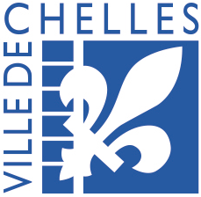
Direction Juridique, Foncier et Patrimoine

CONSEIL MUNICIPAL

Du 13 juillet 2022
Salle du Conseil Municipal à 18h30

LISTE DES DELIBERATIONS EXAMINEES EN SESANCE DU 13 JUILLET 2022

Petite enfance

1) | Présentation du rapport d'activité 2021 de la société Babilou pour la crèche de l'Aulnoy

2) | Présentation du rapport d'activité 2021 de la société maison bleue pour la crèche Verdeaux

3) | Présentation du rapport d'activité 2021 de la société maison bleue pour la crèche maison de la petite enfance

4) | Modification en cours d'exécution (Avenant) n°1 de la délégation de service public pour l'exploitation de la crèche (service multi-accueil) ' Maison de la petite enfance '

5) | Modification en cours d'exécution (Avenant) n°3 de la délégation de service public pour l'aménagement et l'exploitation d'une nouvelle crèche, rue des frères Verdeaux

6) | Adoption du règlement de fonctionnement des crèches collectives

7) | Adoption du règlement de fonctionnement de la crèche familiale

